РАВНОСТРОННИЙ (ТРЕУГОЛЬНИК)  АПОФЕМА  КВАДРАТ  ГАУСС  ПРАВИЛЬНЫЙ  ПРЕОБРАЗОВАНИЕ  ОКРУЖНОСТЬ  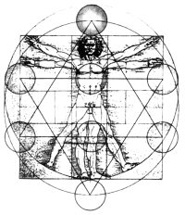 | - Геометрическая фигура, которую обычно используют для построения правильных  n–угольников.  - Перпендикуляр, проведенный из центра вписанной окружности на одну из сторон правильного многоугольника.  - Выпуклый многоугольник, у которого все стороны равны и все углы равны.  - 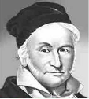Немецкий математик, иностранный почетный член Петербургской академии наук, который указал все числа, при которых возможно построение правильного многоугольника с помощью циркуля и линейки. Он предложил способ построения с помощью циркуля и линейки правильного 17-угольника.  - Самый маленький правильный многоугольник.  - Или тетрагон (греч.) - один из простейших и повсеместно распространённых геометрических символов. Вместе с кругом выступает основой древних моделей мира.  - Одно из основных понятий математики, возникающее при геометрических исследованиях, когда приходится изменять все размеры фигур в одном и том же отношении. Например, подобие – это …, при котором полученные фигуры отличаются своими размерами, но имеют одинаковую форму.

